Leica Microsystems bringt KI-Softwaremodul für konsistente Inspektionsentscheidungen auf den Markt

Unterstützung von Herstellern durch zuverlässige Fehlererkennung und skalierbare Qualitätskontrolle über Produktionslinien hinweg

29. September 2026, Wetzlar, Deutschland – Leica Microsystems, ein Unternehmen von Danaher und führender Anbieter von Mikroskopie- und wissenschaftlichen Lösungen, sowie die Cognex Corporation, Marktführer im Bereich industrieller Bildverarbeitung, stellen heute Aivaro AI Feature Detection vor. Das neue KI-gestützte Softwaremodul identifiziert, klassifiziert und misst automatisch Defekte und andere relevante Merkmale während der Inspektion. In die Softwareplattform Enersight von Leica Microsystems integriert, unterstützt das Modul Produktionsleiter und Ingenieure dabei, Inspektionen zu standardisieren, die Effizienz zu steigern und den Einsatz in Produktionsumgebungen zu skalieren.

„Hersteller benötigen einen praxisnahen Weg, um die Konsistenz und Produktivität ihrer Inspektionen zu verbessern“, sagt Nicolas Pierre, Vice President und General Manager Life Science and Applied Solutions bei Leica Microsystems. „Durch die Integration von Aivaro AI Feature Detection in die vertraute Enersight-Plattform unterstützen wir Qualitätsteams dabei, routinemäßige Inspektionsaufgaben effizienter durchzuführen, Arbeitsabläufe zu standardisieren und standortübergreifend konsistente Inspektionsentscheidungen mit mehr Sicherheit zu treffen.“

Basierend auf der bewährten KI-Technologie von Cognex für die industrielle Bildverarbeitung bietet Aivaro AI Feature Detection eine konsistente Erkennung, Klassifizierung und Messung während der routinemäßigen Qualitätskontrolle. Frühere Mikroskopeinstellungen und Bildgebungsparameter lassen sich einfach reproduzieren, um effiziente und standardisierte Inspektionsabläufe zu unterstützen. Das System ermöglicht zudem die Auswertung statistischer Kennwerte wie Minimal-, Maximal- und Durchschnittswerte von Messungen und liefert so zusätzliche Informationen für Entscheidungen in der Qualitätskontrolle.

Aivaro AI Feature Detection verfügt über ein Basismodell, das mit nur fünf bis zehn Bildern schnell trainiert werden kann. Dadurch wird der Aufwand für die Entwicklung und das Training von KI-Modellen minimiert und eine schnelle Implementierung ermöglicht. Inspektionsprozesse können über Benutzer, Arbeitsplätze und Produktionslinien hinweg standardisiert und skaliert werden, wodurch Inspektionszeiten und Betriebskosten reduziert werden. Die KI-gestützte Einarbeitung erleichtert es neuen Anwendern, sich schnell einzuarbeiten.

Die Lösung ermöglicht es Herstellern, die vollständige Kontrolle über Inspektionsentscheidungen zu behalten, während KI-Modelle direkt in der Produktion eingesetzt werden. Da die Lösung auf Standardhardware läuft und Daten lokal vor Ort verarbeitet, sind weder eine Cloud-Anbindung noch kostenintensive Hardware erforderlich. Die Lösung ist mit einer Vielzahl von Leica-Lösungen kompatibel.

Aivaro AI Feature Detection unterstützt unterschiedlichste Fertigungsumgebungen, darunter Elektronik, Batterieproduktion, Transportindustrie, Medizintechnik sowie die Chemie- und Polymerverarbeitung. So hilft die Lösung Unternehmen, ihre Effizienz zu steigern und zuverlässige Entscheidungen während der Inspektion zu treffen.

Weitere Informationen finden Sie unter: https://www.leica-microsystems.com/de/unternehmen/news/news-details/leica-microsystems-launches-ai-software-module-for-consistent-inspection-decisions/
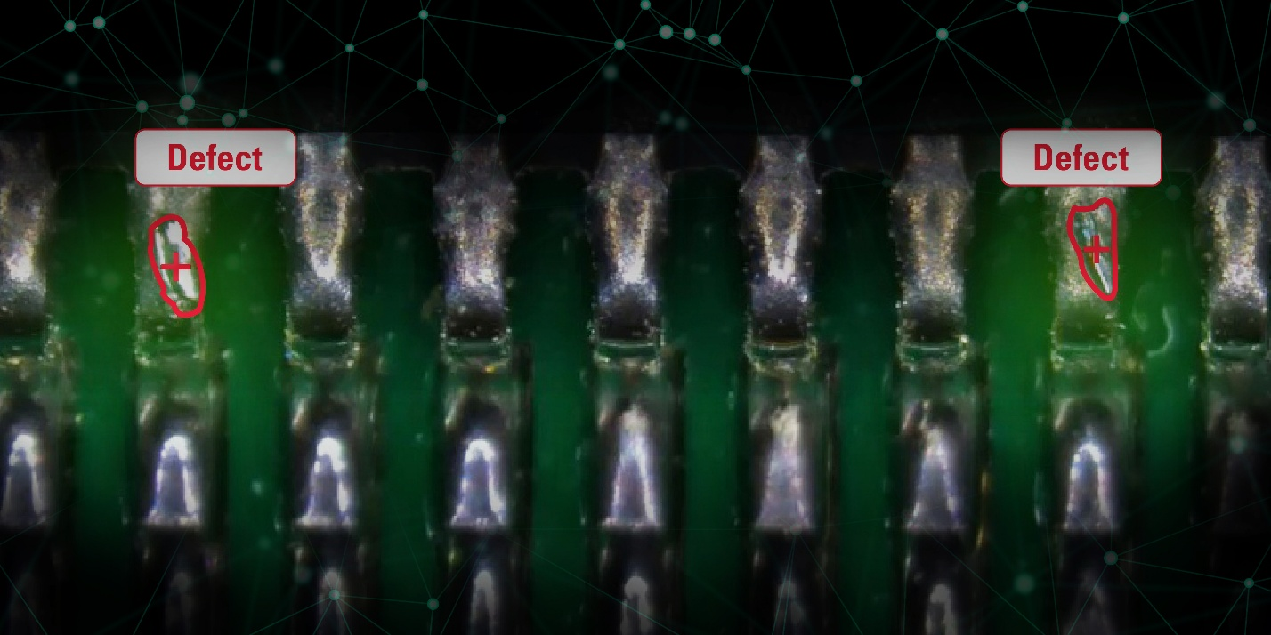
Das Softwaremodul Aivaro AI Feature Detection ermöglicht die automatische Erkennung und Messung von Defekten.

Über Leica Microsystems
Leica Microsystems, ein Unternehmen von Danaher, unterstützt Anwender dabei, Erkenntnis aus komplexen Bilddaten zu gewinnen und ermöglicht so schnellere, fundierte Entscheidungen in den Bereichen Life-Science-Forschung, Medizin und Industrie. Geleitet von dem Anspruch, das Unsichtbare sichtbar zu machen, arbeitet das Unternehmen partnerschaftlich mit seinen Kunden zusammen, um Erkenntnis in relevante Ergebnisse zu überführen und so zu einer besseren und gesünderen Welt beizutragen. Das Portfolio von Leica Microsystems umfasst integrierte Lösungen für Workflows von der Probenpräparation bis zur KI-gestützten Analyse. Es baut auf mehr als 175 Jahren Erfahrung in der Mikroskopie sowie auf Kundenfokus, kontinuierlicher Verbesserung und Innovation auf. Als Teil des Danaher Ökosystems verbindet Leica Microsystems Bildgebung mit ergänzenden Technologien und Expertise, um ein breiteres Spektrum wissenschaftlicher und klinischer Anforderungen abzudecken. Mit Hauptsitz in Wetzlar, Deutschland, betreibt das Unternehmen sechs zentrale Produktions- und Entwicklungsstandorte und betreut Kunden in mehr als 100 Ländern. Weitere Informationen unter: www.leica-microsystems.com

Über Danaher

Danaher ist ein weltweit führendes Unternehmen im Bereich der Life Sciences und Diagnostik. Wir haben uns der Nutzung der Kraft von Wissenschaft und Technologie verschrieben, um die menschliche Gesundheit zu verbessern. Als vernetztes Ökosystem führender Unternehmen in relevanten Segmenten arbeiten wir eng mit unseren Kunden zusammen und helfen deren komplexesten wissenschaftlichen und klinischen Herausforderungen zu lösen. Damit tragen wir dazu bei, Innovationen schneller von der Entdeckung in die Anwendung zu bringen – zum Nutzen der Patientinnen und Patienten, die darauf angewiesen sind. Angetrieben durch das Danaher Business System ermöglichen unsere fortschrittlichen wissenschaftlichen und technologischen Kompetenzen sowie unsere nachgewiesene Innovationskraft schnellere und präzisere Diagnosen. Zudem reduzieren wir den Zeitaufwand, die Kosten und die Risiken bei der Entdeckung, Entwicklung und Bereitstellung lebensverändernder Therapien. Durch kontinuierliche Verbesserung und operative Exzellenz fokussieren sich unsere rund 60.000 Mitarbeitenden weltweit darauf, nachhaltige Wirkung zu erzielen, die Lebensqualität von Menschen auf der ganzen Welt zu verbessern und gleichzeitig eine gesündere und nachhaltigere Zukunft zu gestalten. Weitere Informationen unter: www.danaher.com.

